[데이터 수집 및 저장] 데이터 조회 프로그램
SK Networks Family AI Camp 18기 : JOBTORY팀

산출물 단계 | 데이터 수집 및 저장
평가 산출물 | 데이터 조회 프로그램
제출 일자 | 2025. 12. 12
깃허브 경로 | https://github.com/SKNETWORKS-FAMILY-AICAMP/SKN18-FINAL-4TEAM
작성 팀원 | 김규리, 김준규, 김민주, 손주영, 정동석, 채린

[In-Memory(Redis)]

1. 개요

- 사용 용도
  - 라이브 코딩 세션 상태를 저장합니다.
  - 코드 스냅샷 히스토리를 저장합니다.
  - STT/TTS 공용 버퍼(사용자와 Agent간의 대화)를 저장합니다.
  - LangGraph 체크 포인트를 저장합니다.

2. 데이터 조회

2.1. 라이브 코딩 세션 메타 정보
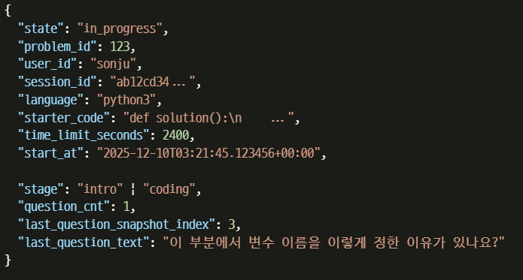
- 역할
  - 세션 이어하기에서 사용
  - Step(단계)별로 관리 가능
  - 질문 기록(history) 관리

2.2. 코드 스냅샷 히스토리
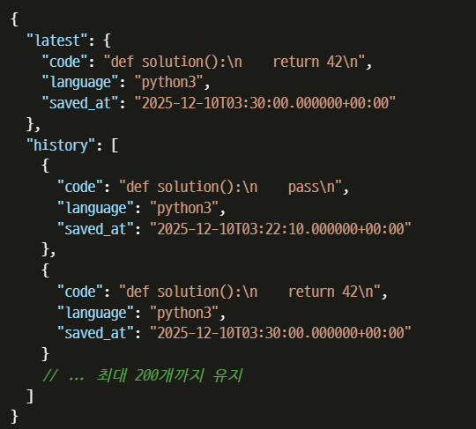
- 역할
  - 라이브 에디터 코드 복구
  - 코드 진행도 기반 면접관 질문 생성

2.3. 유저 ↔ 현재 세션 매핑
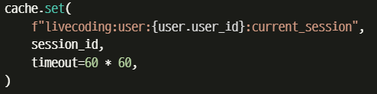
- 역할
  - 세션 TTL 만료 시 Redis 자체에서 제거
  - 코딩테스트 이어하기 여부 확인
  - 동시에 여러 세션이 구동되는 것을 방지

2.4. STT/TTS 공용 대화 버퍼
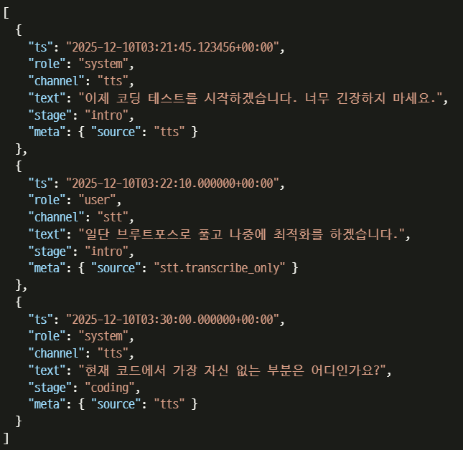
- 역할
  - 대화 로그 / 리플레이
  - 평가/분석 Feature로 사용
  - 디버깅

2.5. LangGraph 체크포인트
- 역할
  - Redis Saver를 통해 키/해시를 사용하여 체크포인트 메타데이터 + State(상태) 관리
  - 그래프 실행 중간 상태를 Redis에 저장하여 같은 세션을 호출했을 때 상태 이어하기가 가능

[RDB(PostGRE]

1. 개요

- 사용 용도
  - 라이브 코딩 테스트용 문제 정보를 저장합니다.
  - 회원 관련 정보를 저장합니다.
  - 코딩 테스트 결과를 저장합니다.

2. 데이터 조회

2.1. 전체 테이블 조회

SELECT table_name
FROM information_schema.tables
WHERE table_schema = 'public';

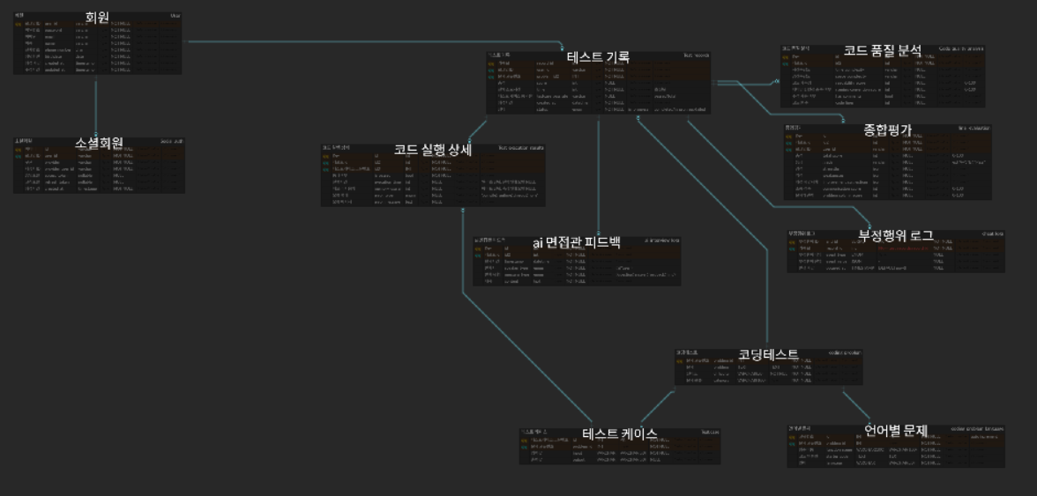

2.2. 코딩 문제 데이터 조회

- id 기준으로 정렬된 상위 10개의 코딩 문제를 조회

SELECT * FROM "coding_problem"
ORDER BY problem_id ASC
LIMIT 10;

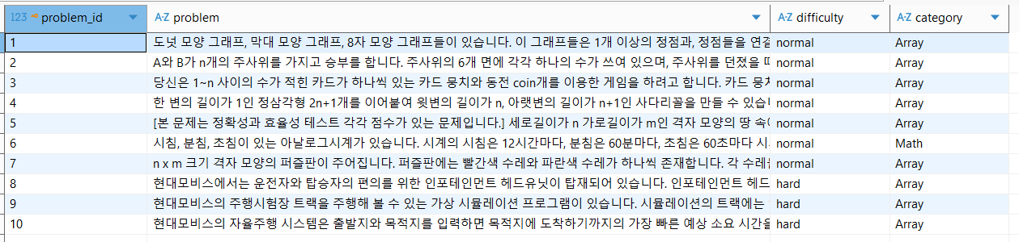

- Difficulty normal기준으로 정렬된 상위 10개의 코딩 문제 조회

SELECT *
FROM "coding_problem"
WHERE difficulty = 'normal'
ORDER BY problem_id ASC
LIMIT 10;

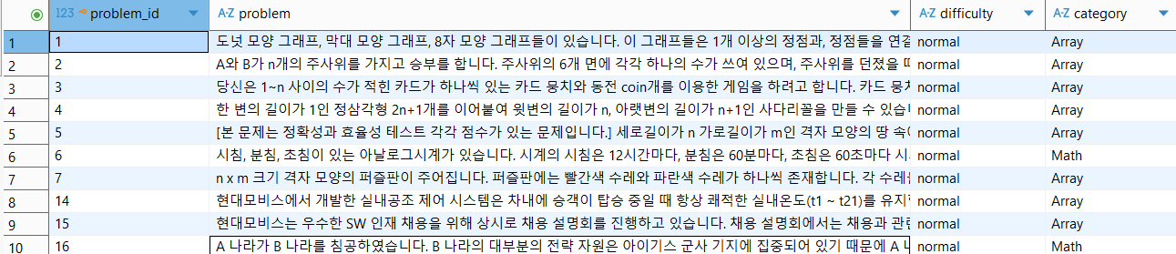

- category Array 기준으로 정렬된 상위 10개의 코딩 문제 조회

SELECT *
FROM "coding_problem"
WHERE category = 'Array'
ORDER BY problem_id ASC
LIMIT 10;

